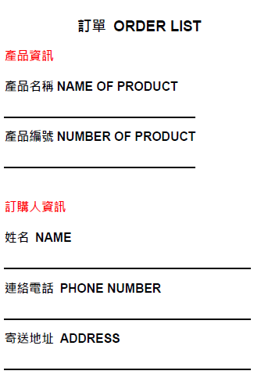

謝謝您的訂購，我們會盡快處理您的訂單並回信給您，謝謝
E-MAIL:beach2283@yaoo.com.tw H&C STUDIO

